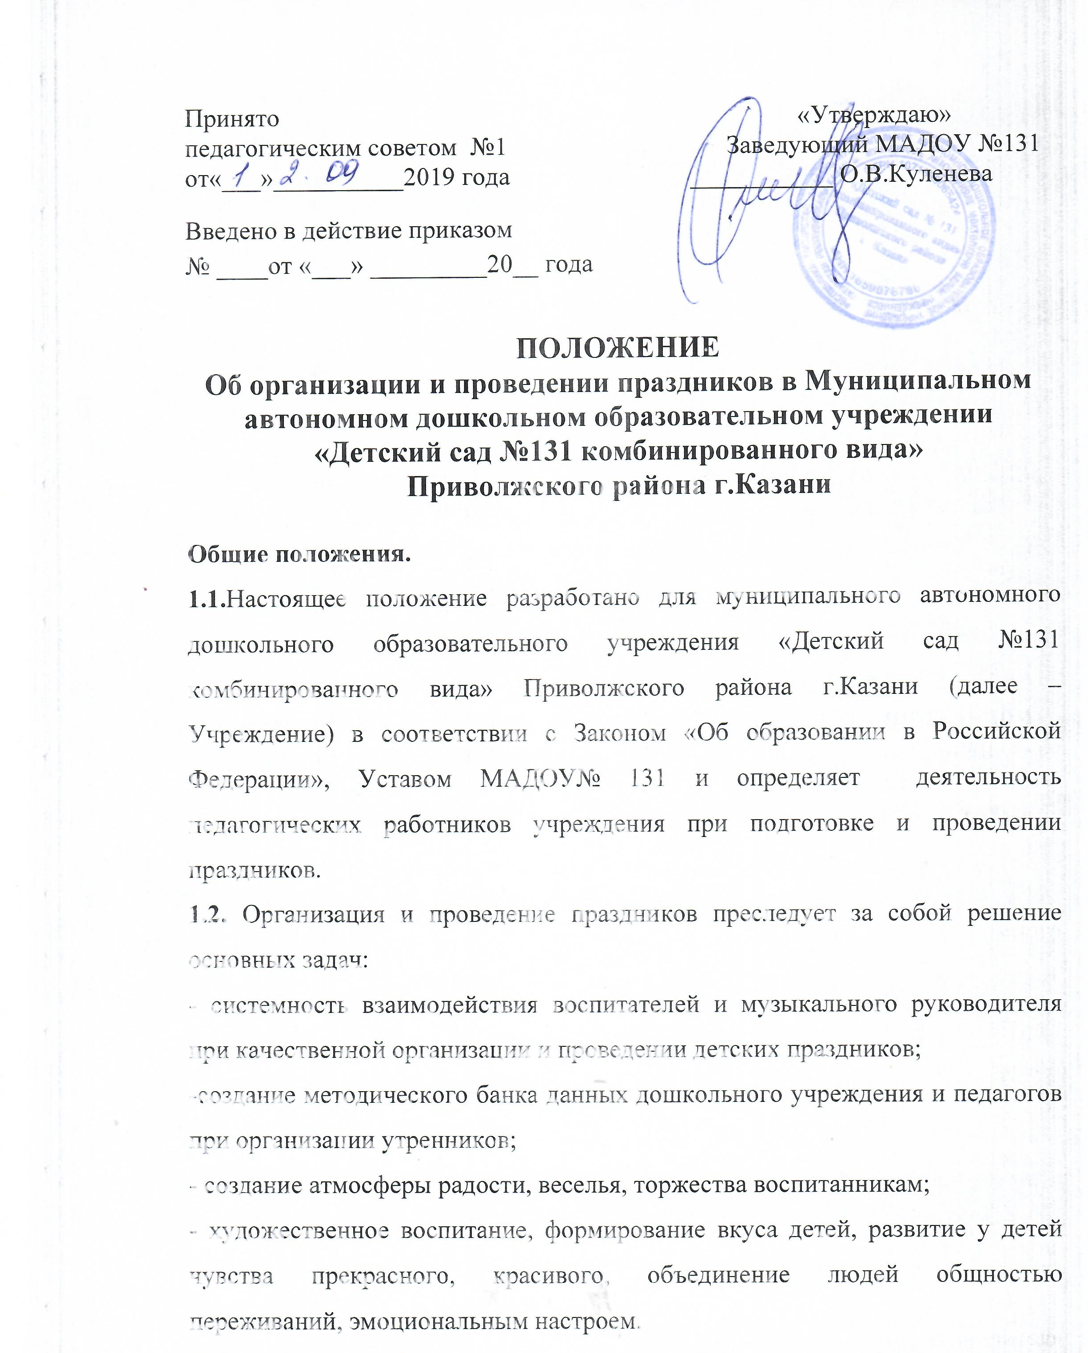
-- на основании п. 2 ч. 6 ст. 28 Закона N 273-ФЗ администрация МАДОУ обязана создавать безопасные условия обучения, воспитания обучающихся, присмотра и ухода за обучающимися, их содержания в соответствии с установленными нормами, обеспечивающими жизнь и здоровье обучающихся, работников образовательной организации.
В связи с этим, при повышении порога эпидемиологической ситуации (Более 20% заболевших детей) ограничивается посещение родителями утренников, тематических мероприятий.

2. Содержание работы:
2.1. Праздничный репертуар должен быть художественным и соответствовать программным требованиям ООП ДОУ №131.
2.2. Сценарий утренника составляется музыкальным руководителем, обсуждается с воспитателями групп и утверждается заведующей за 1 месяц до проведения праздника.
2.3. В сценарий утренников включаются подвижные игры, конкурсы, эстафеты, танцы, стихи в соответствии с возрастом детей. Выбор и качество исполнения стихов детьми на утреннике необходимо продумывать. Задача воспитателей – научить ребят читать стихи эмоционально, без подражания взрослым, привлекая от отработке качества чтения стихов учителей- логопедов.
2.4. Для воспроизведения музыкальных произведений музыкальным руководителем используются ресурсные средства обеспечения.
2.5. Программа утренника составляется так, чтобы дети имели возможность участвовать все.
2.6. Заключительным моментом в организации детского праздника –сюрпризный момент.
2.7. Сценарий утренника должен обязательно учитывать выполнение правил техники безопасности и пожарной безопасности, охраны жизни и здоровья детей.
2.8 Обязанности музыкального руководителя в подготовке праздника:
- Составление сценария утренника в соответствии с определенной темой и возрастом детей;
- планирование занятий, на которых постепенно разучивается материал к празднику: репертуар -песни, танцы, игры;
- планирование и проведение индивидуальных и подгрупповых занятий по отработке танцев, песен, постановок;
- планирование работы с воспитателями над ролями на празднике;
- подбор музыкального и внешнего оформления праздника;
- подбор детских костюмов, эстетики праздничной одежды детей;
2.9. Обязанности воспитателей при подготовке и проведении праздника:
-активное участие в занятиях при подготовке к праздникам: разучивание с детьми песен, стихов, танцев, театральных постановок;
- вне музыкальных занятий ведение работы по закреплению разученного материала на занятиях;
- помощь музыкальному руководителю в работе над театральными постановками, участие в них;
- знакомство со сценарием утренника за 1 месяц до его проведения, распределение между собой ролей и обязанностей: кто займется подготовкой атрибутов, костюмов, оформлением помещения и т.д.
-знание сценария утренника, последовательности номеров;
- участие в оформлении музыкального зала для проведения праздника;
- организация обслуживающего персонала в одевании детей к утреннику;
- организация работы с родителями по оснащению детей костюмами, праздничной одеждой;
- организация работы с родителями о правилах их поведения на утренниках и выполнения правил пожарной безопасности, техники безопасности, СанПиН 2.4.1.3049-13.
- обеспечение посещения праздников родителями с дошкольного возраста без количественного перенасыщения.
2.10. Правила поведения родителей
- праздник в детском саду проводится не для родителей, а для детей.
- выполнять Санитарно – эпидемиологические требования к устройству, содержанию и организации режима работы в дошкольных организациях 2.4.1.2660 -10, вход в музыкальный зал разрешается в сменной обуви и без верхней одежды ( в холодное время года).
- во время проведения утренника запрещается пользоваться сотовыми телефонами. Звук мобильного телефона должен быть отключен. Разговаривать во время утренника запрещено.
- фото и видео съемка может быть произведена только со своего места и с разрешения музыкального руководителя и администрации детского сада.
- нельзя отвлекать ребенка разговорами и выкриками с места, звать и поправлять ребенка.
-Одежду для праздника рекомендуется приносить накануне вечером.
- во время утренника родителям запрещается переходить с одного места на другое, вставать со своего места, выбегать в зал во время мероприятия и мешать действию.
- не желательно присутствие на празднике детей (среди гостей) более младшего возраста.
- Если на празднике присутствуют две группы детей, к каждому ребенку приглашается только по одному представителю ребенка.
- по просьбе музыкального руководителя и воспитателя родители могут принимать участие в проведении детского утренника (спеть вместе с детьми песню, станцевать с ребенком, поиграть, рассказать вместе с ребенком шутку-малютку или стихотворение).
- присутствие родителей на детских утренниках, начиная с младшего дошкольного возраста;
- строгое соблюдение Постановления Правительства РФ от 25.04.2012 г №390 «О противопожарном режиме» в п.32 пп.г, пп.е (а именно: г) уменьшать ширину проходов между рядами и устанавливать в проходах дополнительные кресла, стулья и др; е) не допускать нарушения установленных норм заполнения помещений людьми (0,75 кв.м. площади пола на одного человека – ППБ -0- 148 -87 Приложение 11 п.6);
- в случае невыполнения вышеуказанных правил или другого неадекватного поведения со стороны родителей музыкальный руководитель и администрация детского сада оставляет за собой право не приглашать родителей на праздники и проводить праздники без родителей.

